NAR -7- petek 10.4.2020

1 ura
Navodilo za delo:
Preberi učno snov in si po točkah napiši v zvezek, nariši virus!

RAZVRŠČANJE ORGANIZMOV NA OSNOVI RAZLIK V ZGRADBI CELICE
Za vse celice je značilno da imajo dednino in membrano. Glede na razlike v zgradbi celic pa živa bitja delimo na štiri skupine: bakterije, rastline, glive in živali.

*Višji nivo- poznavanje vseh delov celic,kot so prikazani na sliki!

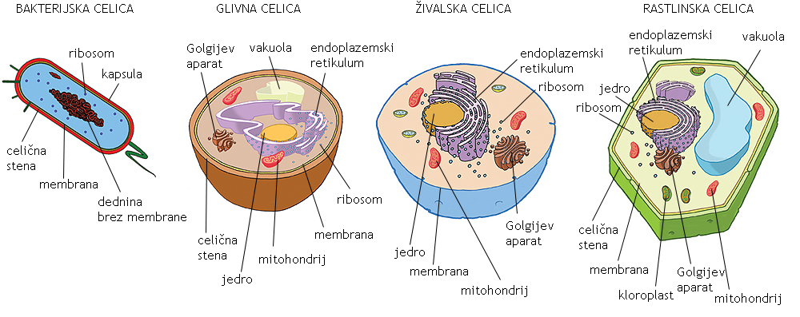

OPIS POSAMEZNIH DELOV CELIC!

DEDNA SNOV-JEDRO

Bakterije imajo dednino prosto v citoplazmi, v glivnih, živalskih in rastlinskih celicah pa je dednina obdana z membrano. Ta organel imenujemo jedro. Bakterije imajo dednine v primerjavi z drugimi celicami malo; tudi do 10.000-krat manj kot npr. jo je v celicah človeka.

MEMBRANA

Ločuje notranjost celice od zunanjega okolja. Membrana je izbirno prepustna (prepušča le določene snovi, npr. pline in manjše molekule). Čeprav znaša debelina membrane le 0,002 mikrometra (celica pa meri približno 50 mikrometrov), celica brez membrane ne more obstajati.

MITOHONDRIJ

V mitohondrijih poteka celično dihanje, pri katerem se sprošča energija. Število mitohondrijev v celicah je zelo različno. Veliko jih je predvsem v mišičnih celicah. V teh celicah jih je lahko tudi do tisoč. Mitohondriji so veliki približno kot bakterijske celice - približno 5 mikrometrov.

KLOROPLAST

So celični organeli, v katerih poteka fotosinteza, pri čemer nastaja sladkor glukoza, kot stranski produkt pa nastaja kisik. Prisotni so v rastlinskih celicah.

VAKUOLA

Vakuola je celični organel, ki je prisoten v vseh rastlinskih celicah in celicah gliv. V vakuoli so poleg vode tudi soli, barvila, kristali, rastni hormoni, založne beljakovine, Vakuola pogosto deluje kot organel za skladiščenje tako založnih (sladkorji, beljakovine) kot odpadnih produktov presnove, saj rastline za razliko od živali nimajo posebnih izločalnih organov.

VIRUSI

VIRUSI POVZROČAJO RAZLIČNE BOLEZNI
Viruse poznamo predvsem kot povzročitelje številnih bolezni. Virusi lahko okužijo vse vrste živih bitij, od bakterij, gliv, rastlin in živali. Virusom, ki okužijo bakterije, pravimo bakteriofagi. Nekateri virusi organizmu ne povzročajo večje škode, nekateri pa povzročajo hude bolezni.

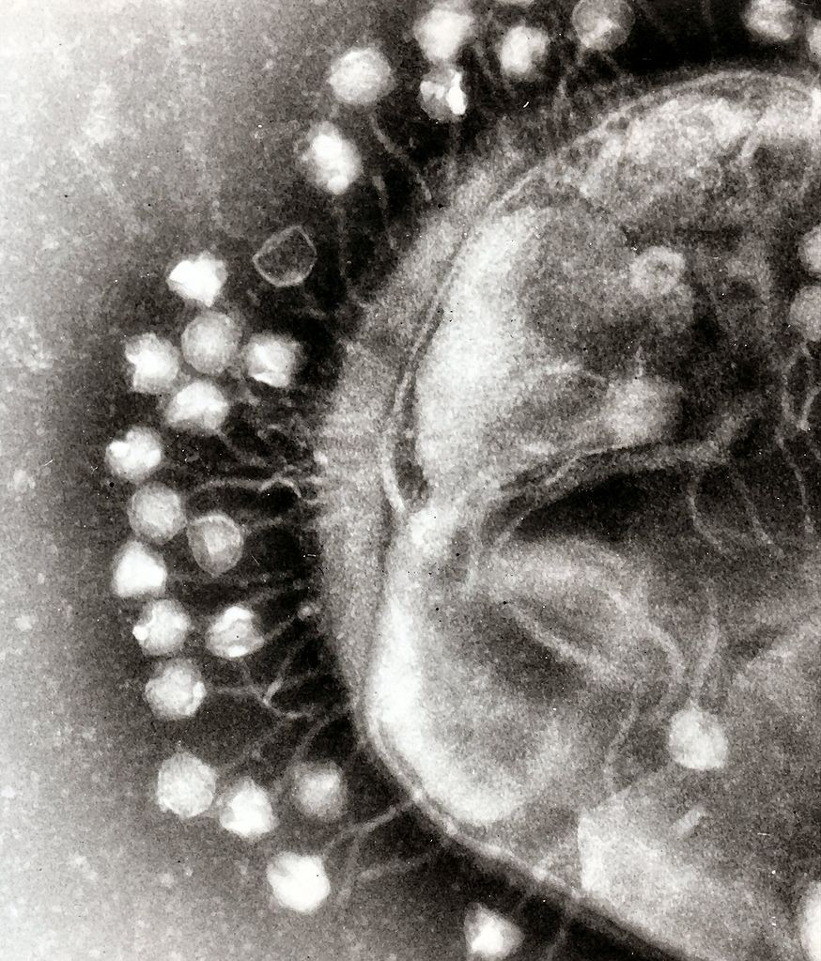
Virusi, pritrjeni na bakterijsko celico (povečava: 10.00010.000-krat).

Virusi povzročajo herpes, črne koze, rumeno mrzlico, hepatitis A, klopni meningitis, mumps, ošpice, steklino, prehlad, gripo ipd.

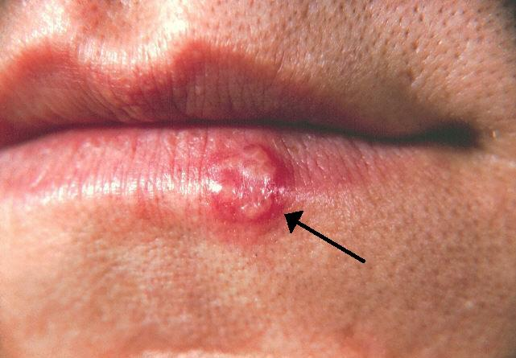

Herpes je eden zelo pogostih virusov. Z njim se običajno okužimo z neposrednim stikom z okuženo osebo. Ko se enkrat okužimo s herpesom, ostanemo okuženi vse življenje, a do izbruha bolezni pride le, ko se zmanjša odpornost.

*Na spletnih straneh poišči, kakšni so simptomi zgoraj naštetih bolezni in kakšne posledice imajo na človekovo zdravje. ( višji nivo!)

KAJ SO VIRUSI

Virusi so zunaj živih celic samo skupek neaktivnih kemičnih snovi.

Ko virusi vdrejo v živo celico, jo izkoristijo za čim hitrejšo in čim večjo tvorbo novih virusov.

Virusi so zgrajeni zelo preprosto; so iz dednega materiala in beljakovinskih molekul. Virusi so veliko manjši od bakterij in jih lahko opazujemo le z elektronskim mikroskopom. Večina virusov meri 0,020,02 do 0,30,3 µm, kar je približno stokrat manj, kot znaša velikost bakterij.

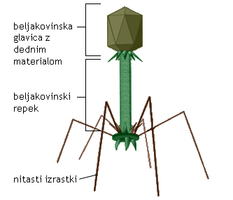

NALOGA:
Razvrsti po velikosti od najmanjšega do največjega!
TABELO IZPOLNI PRAVILNO!
ŽIVALSKA CELICA | BAKTERIJA | RASTLINSKA CELICA | VIRUS

Za dodatna navodila se lahko obrnete na učiteljico naravoslovja:
marija.pikon@ucitelj.oskm.si

